《随州市中心城区集体所有土地上建（构）筑物等地上附着物征收补偿标准》政策解读
为规范随州市中心城区集体所有土地上建（构）筑物等地上附着物征收补偿工作，保障被征收人的合法权益，推动土地征收工作有序开展，随州市人民政府重新公布了《随州市中心城区集体所有土地上建（构）筑物等地上附着物征收补偿标准》（以下简称《补偿标准》），现就《补偿标准》政策解读如下:

一、《补偿标准》制定背景及依据
征地工作关乎经济建设和被征地农民切身利益，调整附着物补偿标准是保障其原有生活水平不降低、兼顾长远生计有保障的必然要求。为进一步规范征收补偿行为，确保征收工作公平、公正、公开，根据《中华人民共和国土地管理法》《中华人民共和国民法典》和《省人民政府关于重新公布全省征地区片综合地价标准的通知》（鄂政发〔2023〕16号）等法律法规及政策要求，结合我市中心城区实际情况，经过充分调研、征求意见、专家论证等程序，重新制定并公布《补偿标准》。

二、《补偿标准》适用范围

《补偿标准》中心城区范围是指：依据《随州市国土空间总体规划（2021—2035年）中心城区土地使用规划图》划定中心城区范围线，同时包含中心城区西侧范围线拓展至240国道曾都区境内范围、随州高新区北部片区曾都区境内范围。

三、《补偿标准》核心内容解读
《补偿标准》由正文及4个附件组成，涵盖房屋、房屋附属设施、树木花卉苗圃、其他附着物四大类征收补偿内容，明确了补偿标准及相关要求，核心内容如下：

（一）房屋征收补偿（附件1）
1. 集体土地上合法住宅房屋选择货币化安置补偿：建筑面积300㎡以内的部分，补偿价格评估思路为：将类似地段新建商品住宅成交均价进行加权平均，确定新建商品房基准价格，并扣减上述商品住宅出让楼面地价加权平均值，再针对区位、实物等因素进行减价修正（修正幅度为-20%～-30%），作为补偿基准价格。房屋建筑面积300㎡以上的部分按照建筑物重置成新价补偿。符合奖励政策要求的可享受相应奖励。“扣减上述商品住宅出让楼面地价加权平均值”是由于集体土地价格在征地区片综合地价中已包含，故只针对地上建筑物价格进行额外补偿，楼面地价需做扣减，这样更符合土地市场实际情况。
- 拥有合法产权的住宅房屋经合法程序改为经营用途的补偿：以该住宅为注册地址，拥有合法有效的经营证照，按住宅房屋给予征收补偿；对其实际用于经营的部分，可根据经营情况、经营年限、纳税及区位等实际情况，在同类住宅房屋补偿标准基础上适当增加补偿，增加的补偿不得高于住宅房屋标准的 30%（同步享受住宅补偿的奖励政策）。已依法取得营业执照但其经营活动中断、停止的，或未取得营业执照的，不予增加补偿。
3.停产停业损失补偿：对产权登记用途为非住宅，因土地征收造成停产停业的，给予的停产停业损失补偿原则上不超过现状经营或生产性房屋（含分摊土地）补偿价值的5%。上述标准确实不足的，由征收双方根据其土地征收前的纳税情况、经营规模、停产停业期限等因素协商确定。协商不成的，可以委托具有相应资质的评估机构评估确定。
4.房屋面积认定：房屋补偿安置面积以合法有效的不动产登记证书或者建房批准文件记载为准。对因无权源材料或者权源材料不全没有办理不动产登记的，由曾都区人民政府、市自然资源和城乡建设局依职责组织相关部门认定。其中农村村民住宅由镇人民政府（街道办事处、开发区管委会）按照规定进行调查认定；其他建筑物由市自然资源和城乡建设局进行调查认定。对认定为合法建筑的依据认定结果予以补偿；对认定为违法建筑的不予补偿。
5. 住宅房屋补偿重置成本价：明确了框架、砖混（一等、二等）、砖木（一等、二等）五类住宅房屋的重置成本价及对应结构、建筑水电、装修设备标准，同时明确了重置成本价内涵、适用范围及特殊情形处理方式。

（二）房屋附属物设施征收补偿（附件2）
对混凝土地坪、围墙、门楼等70项附属设施，逐一明确补偿标准，部分项目可按实际情况调整补偿。

（三）树木、花卉苗圃等附着物征收补偿（附件3）
按挂果树、风景树、用材树等类别分规格制定补偿标准，明确竹林、苗圃补偿要求，每亩最高补偿不超过23000元，同时明确枯萎死亡树木、发布征收土地预公告后突击栽种树木不予补偿等特殊情形处理方式。

（四）其他附着物征收补偿（附件4）
明确青苗、生产设施迁移、坟墓三类附着物补偿标准，经济作物每亩补偿3200元、药材类每亩4000-5000元，生产设施按结构及迁移属性补偿，有主坟每座5000元、水泥硬化坟每座7000元，双穴加倍。

四、《补偿标准》实施相关要求
1. 补偿协商与评估。《补偿标准》附件列入或未列入的地上附着物和附属设施，征收双方达不成补偿协议的，由双方认可的、具有相应资质的评估机构按国家相关规定评估确认。
2. 特殊项目例外。国务院和省政府批准的水利、能源、交通等重大基础设施建设项目，对建筑物补偿另有规定的，从其规定。
3. 新旧标准衔接。本《补偿标准》施行前已发布土地征收公告的，按公告确定的补偿方案执行；《补偿标准》施行过程中，国家和省出台新规定的，按新规定执行。
4. 解释与监督。本《补偿标准》由随州市自然资源和城乡建设局负责解释和监督实施，自发布之日起执行，有效期三年。

附件：《随州市中心城区集体所有土地上建（构）筑物等地上附着物征收补偿标准》中心城区范围示意图
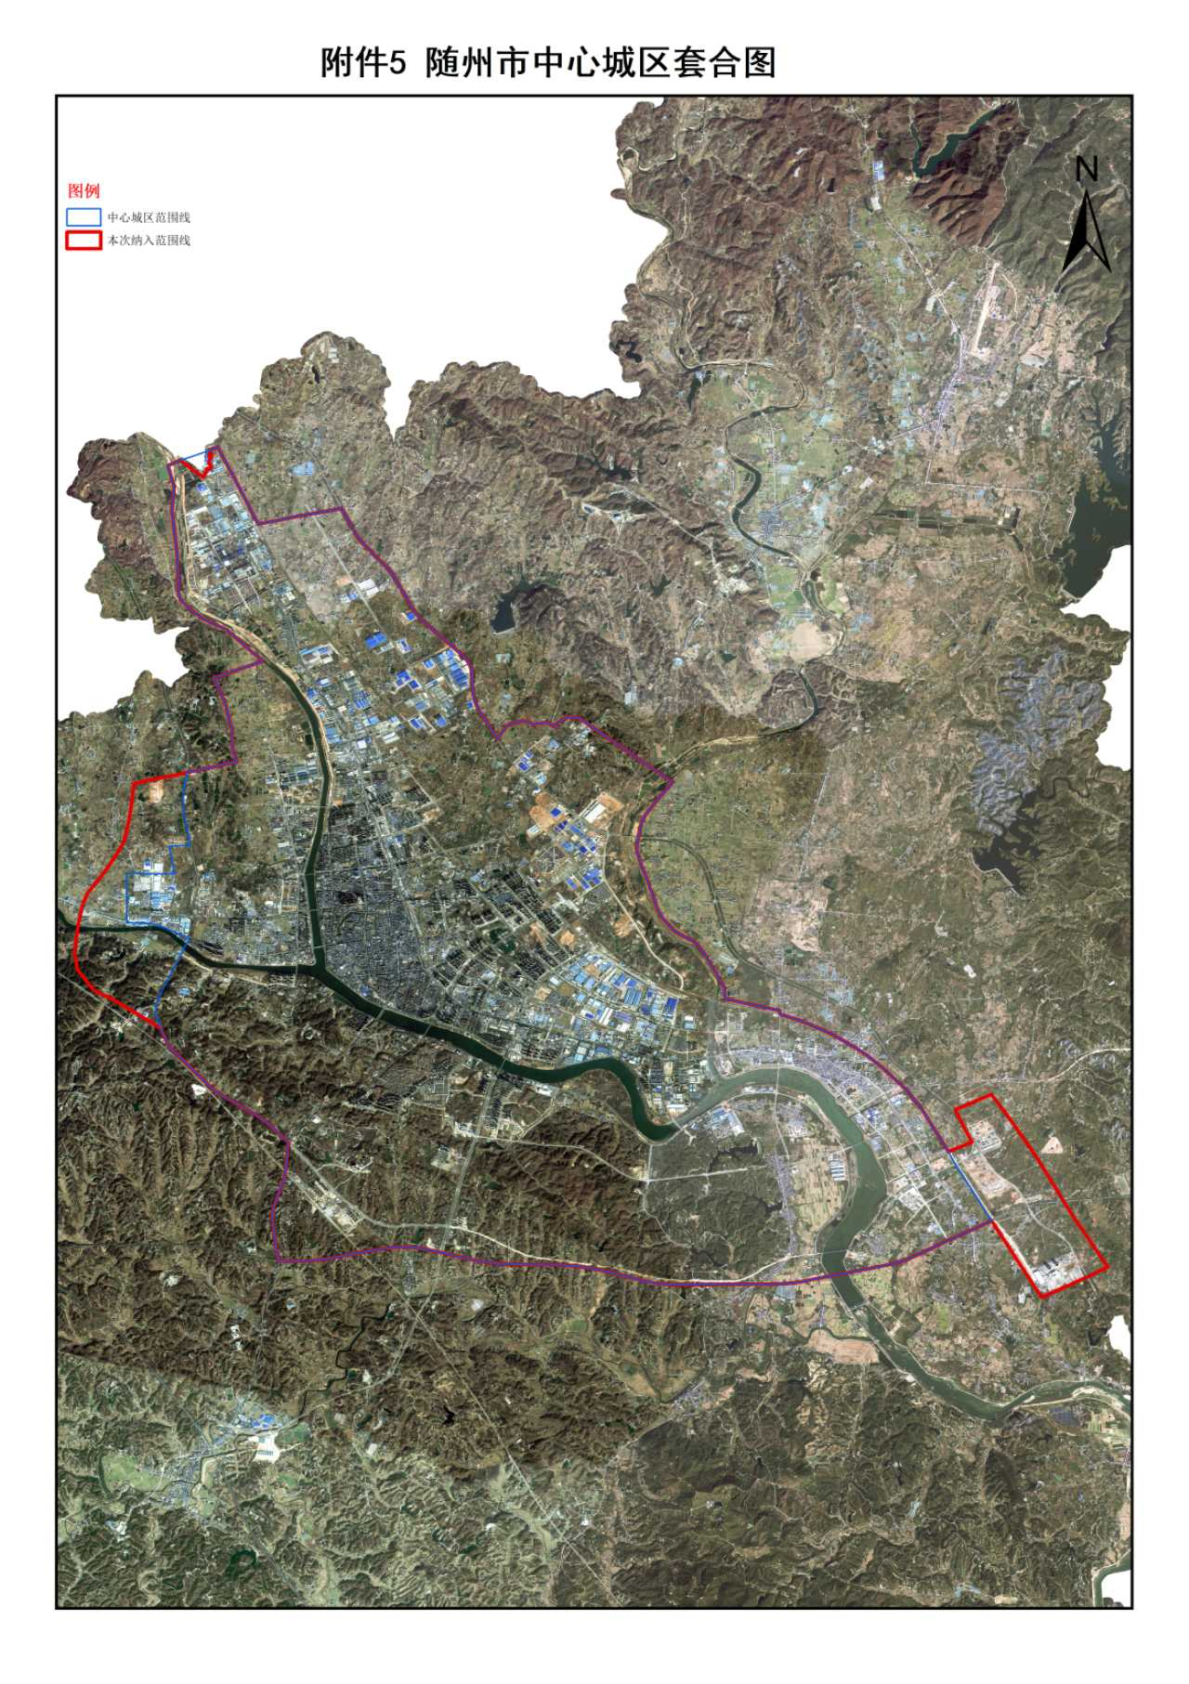
《随州市中心城区集体所有土地上建（构）筑物等地上附着物征收补偿标准》
中心城区范围示意图

